遂宁市盈港实业有限责任公司

遂宁高新区工业污水处理厂项目

公众参与说明

2020年7月
目录
1 概述 1
2 首次环境影响评价信息公开情况 2
3 征求意见稿公示情况 6
4 其他公众参与情况 14
5 诚信承诺 15

1 概述
根据《环境影响评价公众参与办法》（生态环境部令 第 4 号），“依法应当编制环境影响报告书的建设项目”应当开展环境影响评价公众参与，因此遂宁市盈港实业有限责任公司遂宁高新区工业污水处理厂项目应该开展环境影响评价公众参与工作。
接受遂宁高新区工业污水处理厂项目委托后7个工作日内进行了第一次网络公示；项目送审稿编制完成进行了第二次公示，第二次公示期间通过3种方式进行公示，网络公示、登报公示、现场张贴公示。
在第二次公示期结束后，整理公众意见，对公众意见采纳和不采纳情况进行说明，编制形成《遂宁市盈港实业有限责任公司遂宁高新区工业污水处理厂项目》公众参与说明。
环境影响评价公众参与说明，在整个公众参与工作过程中，相关资料都已存档备查。

2 首次环境影响评价信息公开情况
根据《环境影响评价公众参与办法》（生态环境部令 第 4 号）第九条“建设单位应当在确定环境影响报告书编制单位后7个工作日内，通过其网站、建设项目所在地公共媒体网站或者建设项目所在地相关政府网站”进行首次环境影响评价信息公开。本项目建设单位与环评单位签订环评合同，因此按照规定进行了首次公示，公示相关内容如下。
2.1 公开内容及日期
遂宁市盈港实业有限责任公司遂宁高新区工业污水处理厂项目环境影响评价公众参与第一次公示内容如下：
遂宁高新区工业污水处理厂项目环境影响评价第一次信息公示
受遂宁市盈港实业有限责任公司委托，永清环保股份有限公司承担"遂宁高新区工业污水处理厂项目"环境影响评价工作。依据《中华人民共和国环境影响评价法》和《环境影响评价公众参与办法》(生态环境部令第 1 号，2019.01.01)的相关规定，现进行本项目环境影响评价第一次信息公示。
一、建设项目简介
项目名称：遂宁高新区工业污水处理厂项目
建设单位：遂宁市盈港实业有限责任公司
建设地点：遂宁高新区范围内
总 投 资：28000万元
建设内容及规模：总占地面积50589.68平方米(约75.88亩)，设计规模2万m³/d。构筑物主要包括：粗格栅及提升泵房、调节池、事故池、细格栅、曝气沉砂池等;建筑物主要包括：综合楼、鼓风机房、配电间及仓库等;配套进水总管及尾水排放管，总长7千米。
二、建设单位名称及联系方式
建设单位：遂宁市盈港实业有限责任公司
通信地址：遂宁市高新技术产业园区
联 系 人：张先生
联系电话：08256801069
传 真：08252710005
邮 箱：261004043@qq.com
三、环评机构名称及联系方式
评价单位：永清环保股份有限公司
通信地址：北京市西城区西直门南小街国英1号15A
邮 编：100035
联 系 人：郝 工
联系电话：010-58562833
邮 箱：346351630@qq.com
四、环评工作程序及主要工作内容
环境影响评价工作程序分为三个阶段。第一阶段为准备阶段，主要工作为研究有关文件，进行初步的项目工程分析和环境现状调查，筛选重点评价项目，确定各单项环境影响评价的工作等级，编制评价工作方案和工作计划;第二阶段为正式工作阶段，其主要工作为进一步做工程分析和环境现状调查，并进行环境影响预测和评价。第三阶段为报告书编制阶段，其主要工作为汇总、分析第二阶段工作所得的各种资料、数据，给出结论，完成环境影响报告书的编制。
环评工作主要内容包括：(1)项目概况与工程分析;(2)环境现状调查与评价;(3)环境影响评价;(4)环境保护措施的技术经济论证;(5)环境经济损益分析;(6)环境管理与监测计划;(7)结论。
五、征求公众意见的主要事项
本次公众参与的对象为受项目影响的周围公众，包括公民、法人或其他组织。环评通过网站、公告及发放书面调查问卷向公众公布环评工作相关信息并征求公众对项目建设和运营期对环境保护方面的意见和建议。
六、征求公众意见的方式及要求
公众可通过电话、传真或电子邮件向上述单位提出意见和建议并提供相应的联系方式，以便我们及时反馈相关信息。在环境影响报告书征求意见稿编制过程中，公众均可向建设单位提出与环境影响评价相关的意见。

在确定了承担环境影响评价工作的环境影响评价机构后，7个工作日内公开本项目的环境影响评价第一次公示，符合《环境影响评价公众参与办法》的要求。
2.2 公开方式
在四川遂宁高新技术产业园区中国西部现代物流港门户网站上进行了该项目环境影响评价公众参与第一次网络公示，公示时间为2020年4月15日至该项目征求意见稿公示。公示网址：http://gxq.suining.gov.cn/gsgg/-/articles/11870612.shtml，四川遂宁高新技术产业园区中国西部现代物流港门户网站对外公开，易于公众接触及阅读的政府官方网站，此次网络公示符合《环境影响评价公众参与办法》的要求。以下为公示截图：
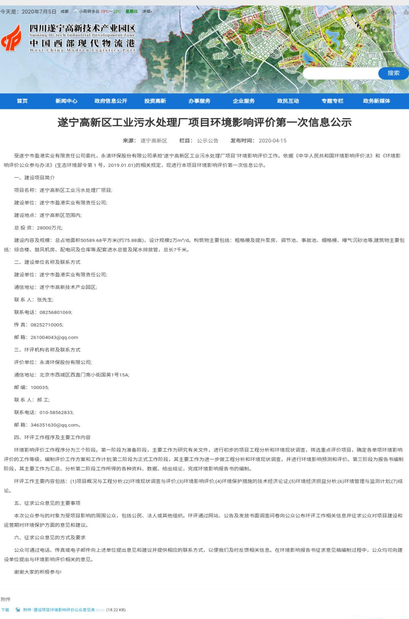
图2-1 第一次网站公示截图

2.3 公众意见情况
在遂宁市盈港实业有限责任公司遂宁高新区工业污水处理厂项目环境影响评价第一次网络公示期间，未收到项目周边团体或个人对该项目建设以及环境保护方面的书函、电话、传真、发送电子邮件等形式的意见反馈。

3 征求意见稿公示情况
根据《环境影响评价公众参与办法》（生态环境部令 第 4 号）第十一条“依照本办法第十条规定应当公开的信息，建设单位应当通过下列三种方式同步公开：
（一）通过网络平台公开，且持续公开期限不得少于10个工作日；
（二）通过建设项目所在地公众易于接触的报纸公开，且在征求意见的10个工作日内公开信息不得少于2次；
（三）通过建设项目所在地公众易于知悉的场所张贴公告的方式公开，且持续公开期限不得少于10个工作日。
鼓励建设单位通过广播、电视、微信、微博及其他新媒体等多种形式发布本办法第十条规定的信息。
因此，根据《环境影响评价公众参与办法》（生态环境部令 第 4 号），第二次公示主要采用网络平台公示、报纸公开、现场张贴公告的方式收集公众意见，相关内容如下。
3.1 公示内容及时限
遂宁市盈港实业有限责任公司遂宁高新区工业污水处理厂项目环境影响评价公众参与第二次公示内容如下：
遂宁市盈港实业有限责任公司遂宁高新区工业污水处理厂项目
环境影响评价第二次信息公示
为贯彻落实《中华人民共和国环境影响评价法》和《建设项目环境保护管理条例》，永清环保股份有限公司承担该项目的环境影响评价工作。现依据《环境影响评价公众参与办法》(生态环境部令部令 第4号，2019年1月1日起实施)的有关规定，对本项目环境影响评价工作进行第二次信息公示，公开本项目环境影响评价报告书征求意见稿全文，广泛征求公众意见。
一、建设项目概况
项目名称：遂宁高新区工业污水处理厂项目
建设单位：遂宁市盈港实业有限责任公司
建设地点：遂宁市高新区
建设内容：项目总投资28000万元，设计总规模2万m³/d。
二、环境影响报告书征求意见稿全文的网络链接及查阅纸质报告书的方式和途径：
(1)征求意见稿全文的网络链接见附件1
(2)查阅纸质版报告书的请联系建设单位
(3)建设单位和联系方式
建设单位：遂宁市盈港实业有限责任公司
单位地址：遂宁市高新技术产业园区
联系人：张峻
联系电话：15181941877
邮箱：261004043@qq.com
(4)环评单位和联系方式
环评单位：永清环保股份有限公司
通信地址：北京市西城区西直门南小街国英1号15A
邮编：100035
联 系 人：郝 工
联系电话：010-58562833 邮箱：346351630@qq.com
三、征求意见的公众范围：
征求公众意见的范围主要为项目周围的群众或社会团体(包括：村委、企事业单位等)对建设项目环保方面的意见及要求。
四、公众意见表的网络链接：
建设项目环境影响评价公众意见表见附件2。
五、公众提出意见的方式和途径：
公众可通过电话、书信、电子邮件、填写公众意见表等多种方式向建设单位提出意见和建议。
公众提交意见时，请提供有效的联系方式;鼓励采用实名方式提交意见并提供常住地址。对于公众提交的相关个人信息，我司承诺不会用于环境影响评价公众参与之外的用途。
在环境影响报告书征求意见稿编制过程中，公众均可向建设单位提出与环境影响评价相关的意见。
六、公众提出意见的起止时间
本文发布起10个工作日。
公示时间：2020年6月23日~2020年7月8日
环境影响评价机构基本完成环境影响报告书后，形成征求意见稿，于2020年6月23日公开本项目环境影响评价第二次公示，公示时限为10个工作日，符合《环境影响评价公众参与办法》要求。
3.2 公示方式
3.2.1 网络
在四川遂宁高新技术产业园区中国西部现代物流港门户网站上进行了该项目环境影响评价公众参与第二次网络公示，公示时间为2020年6月23日~2020年7月8日。公示网址：http://gxq.suining.gov.cn/hjbh/-/articles/13225925.shtml，四川遂宁高新技术产业园区中国西部现代物流港门户网站对外公开，易于公众接触及阅读的政府官方网站，此次网络公示符合《环境影响评价公众参与办法》的要求。以下为公示截图：
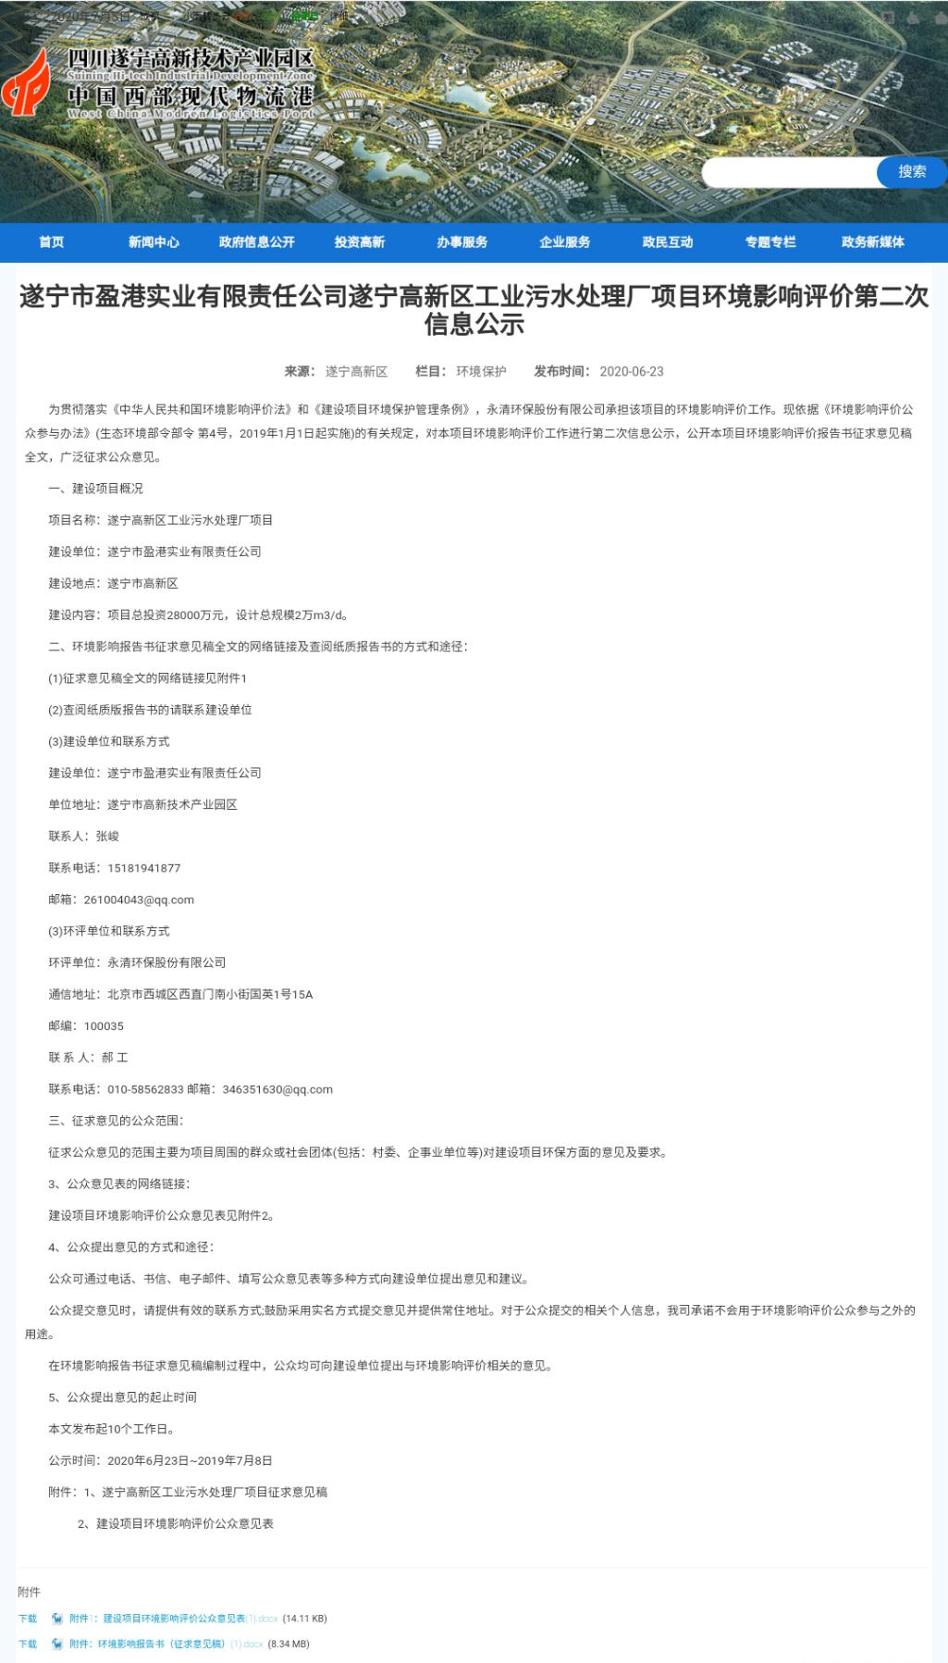
图3-1 第二次网站公示截图
3.2.2 报纸
（1）第一次登报公示
在遂宁市盈港实业有限责任公司遂宁高新区工业污水处理厂项目环境影响评价公众参与第二次公示期间，在遂宁日报上进行登报公示，登报时间：2020年6月28日，该报刊属于当地公众所易于接触的报纸，此次登报公示符合《环境影响评价公众参与办法》的要求。
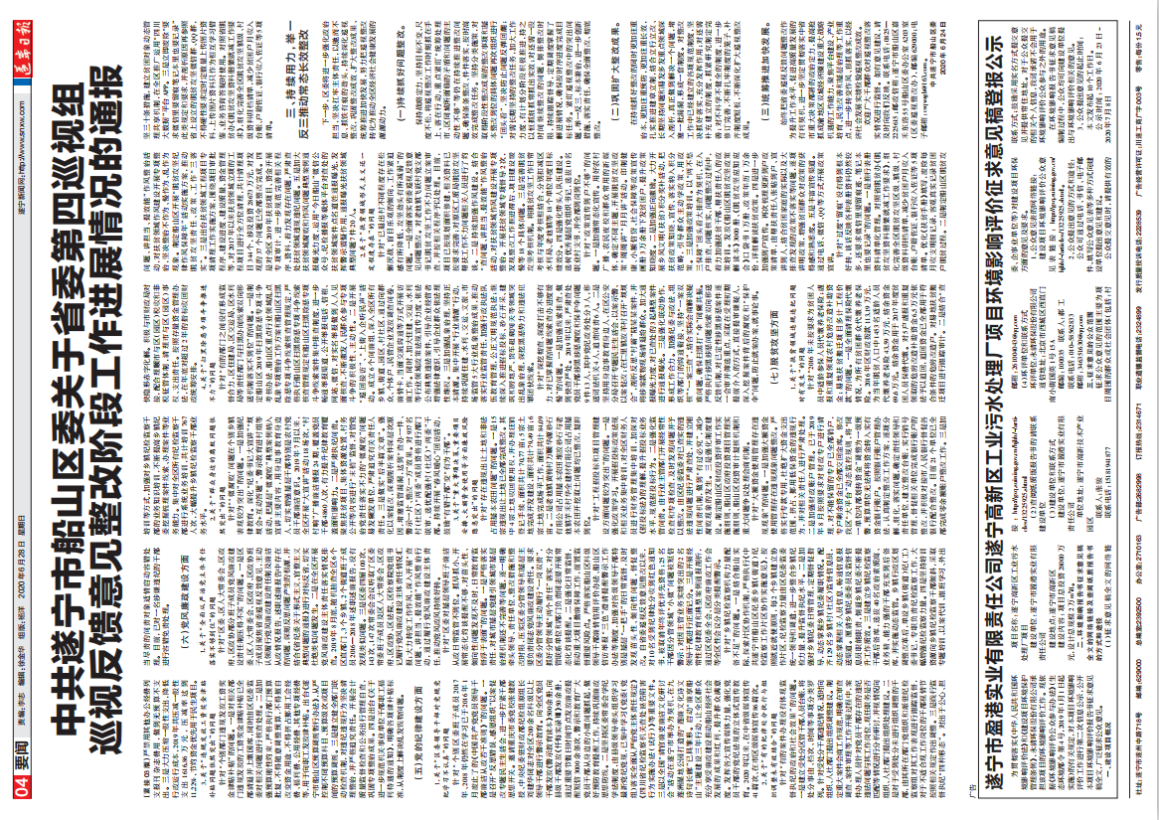
图3-2 第一次报登报公示截图
在遂宁市盈港实业有限责任公司遂宁高新区工业污水处理厂项目环境影响评价公众参与第二次公示期间，在遂宁日报上进行登报公示，登报时间：2020年6月29日，该报刊属于当地公众所易于接触的报纸，此次登报公示符合《环境影响评价公众参与办法》的要求
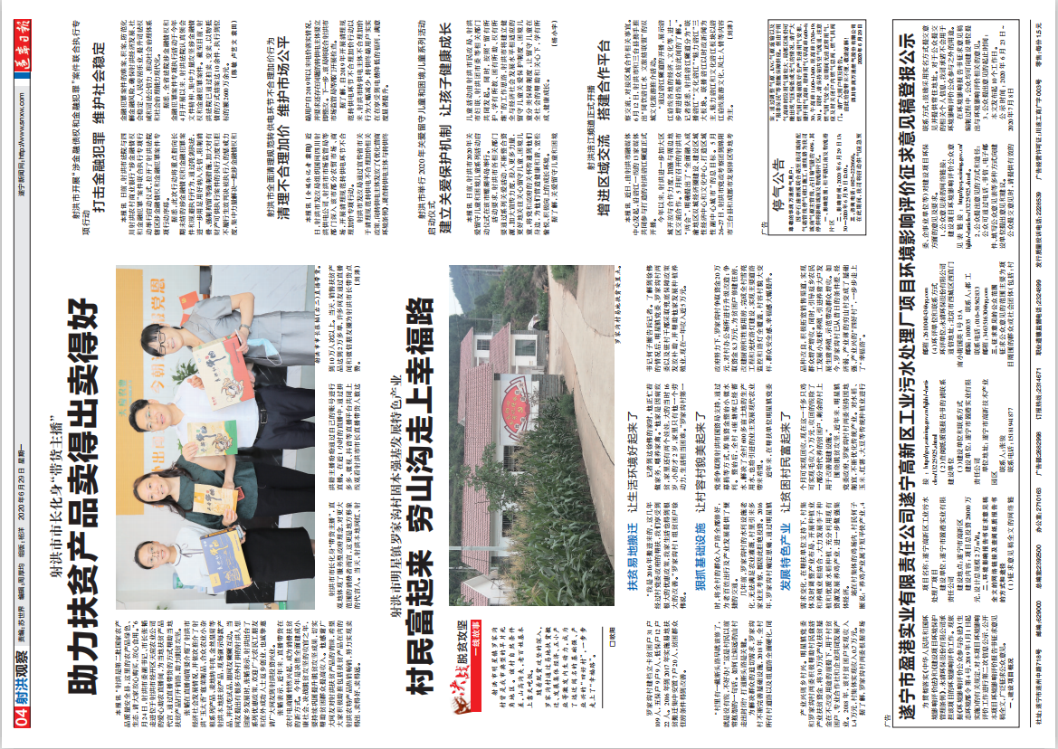
图3-2 第二次报登报公示截图
3.2.3 张贴
为进一步告知当地群众，加深其对项目的了解，在遂宁市盈港实业有限责任公司遂宁高新区工业污水处理厂项目环境影响评价公众参与第二次公示期间进行了张贴公示，公示地点：遂宁市盈港实业有限责任公司办公地点，公示期为：2020年6月23日~2020年7月8日，张贴公示地点都是公众易于接触的场所，此次张贴公示区域选取符合《环境影响评价公众参与办法》的要求。
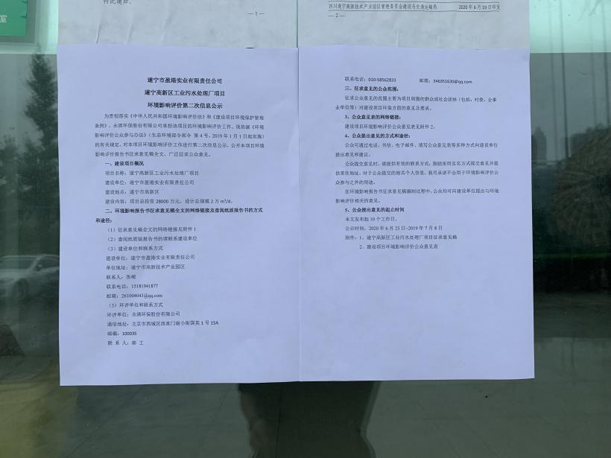
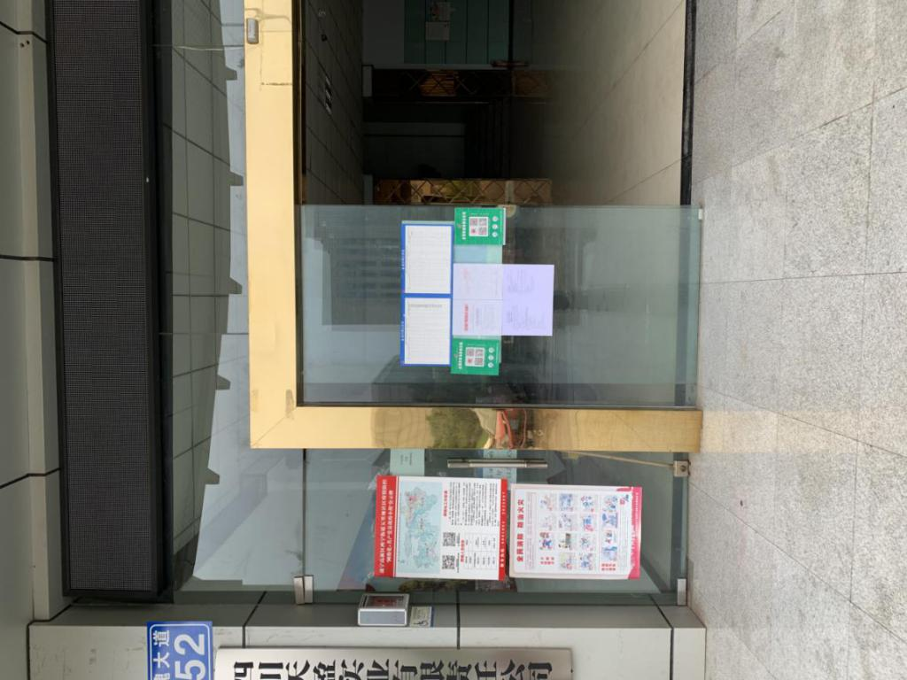
图3-3 第二次张贴公示截图
3.3 查阅情况
在遂宁市盈港实业有限责任公司遂宁高新区工业污水处理厂项目环境影响评价公众参与第二次公示期间，环境影响评价征求意见稿现场查阅场所，设置在项目筹建办公室，在公示期间无人到现场查阅征求意见稿文本。
3.4 公众提出意见情况
（1）网络公示公众提出意见情况
在遂宁市盈港实业有限责任公司遂宁高新区工业污水处理厂项目环境影响评价第二次网络公示期间，未收项目周边团体或个人对遂宁市盈港实业有限责任公司遂宁高新区工业污水处理厂项目建设以及环境保护方面的书函、电话、传真、发送电子邮件等形式的意见反馈。
（2）登报公示公众反馈意见情况
在遂宁市盈港实业有限责任公司遂宁高新区工业污水处理厂项目环境影响评价登报公示期间，未收项目周边团体或个人对遂宁高新区工业污水处理厂项目建设以及环境保护方面的书函、电话、传真、发送电子邮件等形式的意见反馈。
（3）张贴公示公众反馈意见情况
在遂宁市盈港实业有限责任公司遂宁高新区工业污水处理厂项目环境影响评价第二次公示期间，对建设项目所在地公众易于接触的场所，进行张贴纸质公示，在此期间，未收项目周边团体或个人对遂宁市盈港实业有限责任公司遂宁高新区工业污水处理厂项目建设以及环境保护方面的书函、电话、传真、发送电子邮件等形式的意见反馈。

4 其他公众参与情况
4.1 公众座谈会、听证会、专家论证会等情况
未开展公众座谈会、听证会、专家论证会。
4.2 其他公众参与情况
未采取其他公众参与方式。
4.3 宣传科普情况
未开展科普宣传工作。

5 诚信承诺
我单位已按照《环境影响评价公众参与办法》要求，在遂宁市盈港实业有限责任公司遂宁高新区工业污水处理厂项目环境影响报告书编制阶段开展了公众参与工作，在环境影响报告书中充分采纳了公众提出的与环境影响相关的合理意见，对未采纳的意见按要求进行了说明，并按照要求编制了公众参与说明。我单位承诺，本次提交的《遂宁市盈港实业有限责任公司遂宁高新区工业污水处理厂项目环境影响评价公众参与说明》内容客观、真实、未包含依法不得公开的国家秘密、商业秘密、个人隐私。如存在弄虚作假、隐瞒欺骗等情况及由此的一切后果由遂宁市盈港实业有限责任公司承担全部责任。

承诺单位：遂宁市盈港实业有限责任公司
承诺时间：2020 年 7 月 9 日

